Amnesty international , Italia/Amnesty internacional Argentina. Textos argumentativos carácter social ,pp- 1-3.

# Traduce:

# Texto 1 La "primavera araba" cinque anni dopo

## "A UN CERTO PUNTO ABBIAMO DECISO DI NON RIMANERE IN SILENZIO E LA NOSTRA RIVOLUZIONE E' INIZIATA", Hussein Ghrer, attivista per i diritti umani, Siria

**Nel 2011, in tutto il mondo arabo, le manifestazioni di piazza costrinsero i leader politici a metter fine a decenni di oppressione.** Il Medio Oriente e il Nord Africa furono teatro di un'esplosione senza precedenti di proteste e richieste di riforme.**Il fenomeno ebbe inizio in Tunisia e in poche settimane si diffuse in Egitto, Yemen, Bahrein, Libia e Siria.** Leader politici autoritari in carica da lungo tempo - come Hosni Mubarak in Egitto e Zine el-Abidine Ben Ali in Tunisia - vennero deposti.Molti sperarono che la "primavera araba" avrebbe portato nuovi governi e con essi riforme e giustizia sociale.   
**La realtà vede un aumento delle guerre e delle violenze, oltre alla repressione di quanti osano parlare di una società più aperta e giusta.**

**Texto 2**

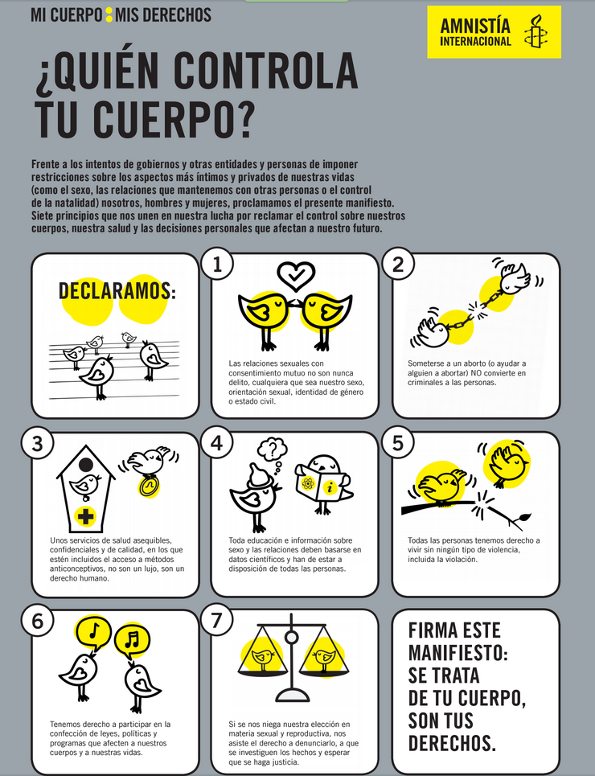

**Texto 3 Traducir al español**

"Impossibile connettersi": la Corea del Nord rafforza i controlli sulle comunicazioni con il mondo esterno, devastando le vite familiari

**9 marzo 2016**

*© ED JONES/AFP/Getty Images*

In un nuovo rapporto diffuso oggi, Amnesty International ha denunciato che, a seguito del rafforzamento dei controlli governativi sulle comunicazioni col mondo esterno, i nord-coreani che cercano di contattare via telefono cellulare i loro parenti fuggiti all'estero rischiano di finire nei campi di prigionia politica o in altri centri di detenzione. /Dialogismo/  
  
Il rapporto, intitolato **"Impossibile connettersi. Restrizioni all'uso dei telefoni cellulari e all'accesso all'informazione dall'estero in Corea del Nord"**, documenta l'intensificazione dei controlli, della repressione e delle intimidazioni nei confronti della popolazione nord-coreana dal 2011, l'anno in cui Kim Jong-un è salito al potere.  
  
*"Per mantenere il loro assoluto e sistematico controllo sulla popolazione, le autorità della Corea del Nord stanno perseguitando le persone che usano i telefoni cellulari per contattare i familiari all'estero"* - ha dichiarato Arnold Fang, ricercatore sull'Asia orientale di Amnesty International.  
  
*"Kim Jong-un dice il falso quando afferma che la repressione in corso è necessaria per fermare quello che chiama 'il virus del capitalismo'. Nulla potrà mai giustificare il fatto che delle persone vengano imprigionate per aver cercato di soddisfare un bisogno umano fondamentale: stare in contatto con parenti e amici"* - ha sottolineato Fang.  
  
Quello della frontiera digitale è il nuovo terreno su cui il governo della Corea del Nord è impegnato per isolare i suoi cittadini e oscurare le informazioni sulla atroce situazione dei diritti umani nel paese.  
  
**Gli oltre tre milioni di abbonati al gestore nazionale di telefonia mobile non possono fare chiamate internazionali**. L'accesso a Internet è riservato agli stranieri e a pochi selezionati nord-coreani. Alcuni altri possono accedere a una rete di computer che consente però solo di spedire posta elettronica all'interno del paese e di consultare siti nazionali.  
  
La maggior parte delle persone che sono fuggite dalla Corea del Nord non ha così modo di contattare i familiari rimasti nel paese, di cui pertanto non sa se siano vivi o morti, sotto inchiesta o imprigionati.  
  
*"Il controllo assoluto sulle comunicazioni è un'arma fondamentale nelle mani delle autorità per cancellare le informazioni sull'atroce situazione dei diritti umani nel paese. I cittadini nord-coreani non solo non sanno cosa accade nel mondo ma sono anche privati della possibilità di raccontare al mondo in che modo i loro diritti vengano quasi completamente negati"*- ha spiegato Fang.

Nonostante i rischi, c'è chi trae vantaggio dalla **crescita di un'economia informale**: **soprattutto dalla Cina**entrano nel paese cibo, vestiti e altri prodotti, tra cui telefoni cellulari (chiamati "i cellulari cinesi", a prescindere dal produttore) e schede Sim di contrabbando. In questo modo, i nord-coreani che vivono nei pressi del confine riescono ad accedere alle reti di telefonia mobile della Cina per comunicare con le famiglie all'estero o cercare di organizzare commerci se non addirittura la fuga.   
  
*"I nord-coreani devono fare sforzi incredibili, a grande rischio personale, per avere una breve conversazione telefonica con i loro cari. É oltraggioso che si possa essere incriminati solo per aver parlato coi familiari all'estero"* - ha commentato Fang.   
  
Parlare al telefono con persone fuori dalla Corea del Nord non è di per sé illegale, mentre lo è il commercio privato di strumenti di comunicazione provenienti da un altro paese. Una persona che usa un "cellulare cinese" può essere accusata anche di **tradimento**, se contatta qualcuno in Corea del Sud o in altri paesi definiti "nemici". Accuse minori possono essere quella di **commercio o trattativa illegale**.  
Il rapporto di Amnesty International illustra in che modo il governo della Corea del Nord abbia aumentato la sua capacità tecnologica di controllare e reprimere la popolazione, bloccando i contatti col resto del mondo proprio nel pieno dell'era digitale. Le autorità hanno acquistato dall'estero strumenti di controllo dei modem e collocato disturbatori di segnale nei pressi del confine cinese.  
  
Eun-mi, una donna di circa 40 anni, prima di riuscire a lasciare la Corea del Nord nel 2014, venne arrestata per aver usato un "cellulare cinese": *"L'ufficio 27 dei servizi di sicurezza ha questo congegno per sorvegliare, una sorta di antenna che gli agenti tengono in mano con una luce rossa intermittente. Quando gli agenti dell'ufficio 27 sono venuti ad arrestarmi, si sono tolti il cappotto mostrando tutta una serie di fili elettrici attaccati ai loro vestiti"*- ha testimoniato ad Amnesty International.  
  
Bak-moon, un ingegnere che a sua volta ha lasciato la Corea del Nord, ha parlato di sistemi di sorveglianza più sofisticati che consentono di intercettare i contenuti delle comunicazioni: *"Possono individuare con la massima precisione la posizione di un telefono cellulare"* - ha dichiarato ad Amnesty International.   
  
Oltre alla tecnologia sofisticata, **resta prevalente la sorveglianza personale**. Jong-hee, fuggito dalla Corea del Nord nel 2014, ha raccontato: *"Ognuno controlla un altro, nella vita condominiale, nei luoghi di lavoro. La gente si sorveglia a vicenda"*.  
  
**Chi viene sorpreso a fare una telefonata internazionale**con un "cellulare cinese" **rischia di essere inviato in una struttura detentiva** per la riabilitazione **o persino in un campo di prigionia politica**. Chi non ha rapporti di potere importanti, può evitare la prigionia solo pagando una tangente. Secondo le persone intervistate da Amnesty International, almeno in alcuni casi gli arresti vengono eseguiti proprio per intascare una tangente. So-kyung, una nord-coreana che ora vive in Giappone, ha raccontato ad Amnesty International: *"Se ti va male, puoi essere inviato in un campo per prigionieri politici con una lunga sentenza da scontare. Se ti va meglio, ti tocca il riformatorio per uno o due anni. La maggior parte della gente se la cava con una tangente"*.   
  
Nel tentativo di evitare di essere intercettate quando fanno telefonate all'estero, le persone fanno conversazioni brevi, usano pseudonimi o si recano in zone remote di montagna. Il modo più comune che hanno le persone all'estero di contattare i familiari in Corea del Nord che non hanno un "cellulare cinese" è di pagare qualcuno che ne è in possesso perché prenda la chiamata. Questo **sistema di mediatori**, inizialmente usato per spedire denaro ai parenti in patria, viene **sempre più spesso usato per restare in contatto telefonico**.   
  
**I costi sono elevati**. I mediatori coinvolti nell'organizzazione della telefonata possono pretendere fino al 30 per cento di commissione su un costo minimo di 1000 dollari in contanti. E poiché gli agenti della sicurezza nord-coreana sono all'erta e cercano di intercettare il denaro in entrata, non c'è mai la certezza che i soldi arrivino a destinazione.

Choi Ji-woo ricorda quando un mediatore si presentò a casa sua, in Corea del Nord, sostenendo di avere una lettera di suo padre. Nella lettera, il padre le chiedeva di seguire le istruzioni del mediatore in modo da poter parlare al telefono. Mesi prima, agenti della sicurezza nord-coreana le avevano detto che i genitori erano morti mentre avevano cercato di fuggire. In realtà, erano riusciti a entrare in Corea del Sud ma non c'era stato modo di farlo sapere alla figlia.  
  
Ji-woo così intraprese un pericoloso viaggio col mediatore verso una zona di montagna: *"A volte viaggiavamo tutta la notte, era troppo pericoloso farlo di giorno. Non potevamo usare le torce, non si vedeva nulla. Pensavo che se avessi potuto sentire la voce di mia madre e mio padre un'ultima volta, se avessi potuto avere la certezza che erano vivi, sarei morta felice. Quando il mediatore ha fatto la telefonata e ho ascoltato la voce di mio madre, ho pensato 'É vivo, è vivo...'"*  
I familiari che vivono all'estero possono provare a far entrare in Corea del Nord "cellulari cinesi" e relative Sim ma i destinatari in Corea del Nord corrono grandi rischi. Lo si fa, di solito, pagando una tangente ai soldati che presidiano il confine. Con l'inasprimento dei controlli alla frontiera, **il prezzo delle tangenti è aumentato fino a raggiungere 500 dollari**.  
  
*"Le autorità della Corea del Nord devono porre fine a questi controlli repressivi nei confronti dei loro cittadini che vogliono contattare il mondo esterno. Questa oppressiva****violazione del diritto alla libertà di espressione e alla libertà di ricevere informazioni****anche attraverso il confine, contribuisce direttamente ad alimentare l'orribile negazione dei diritti umani nel paese"* - ha concluso Fang.  
  
Amnesty International chiede al governo della Corea del Nord di rimuovere tutte le restrizioni non necessarie alla libertà d'informazione e di consentire il libero flusso delle informazioni tra le persone che si trovano nel paese e il resto del mondo, attraverso l'accesso privo di censura a Internet e ai servizi internazionali di telefonia mobile e la cessazione di ogni forma di sorveglianza e d'interferenza nelle comunicazioni che non sia necessaria e mirata e non abbia uno scopo legittimo.  
  
Nel 2014, la**Commissione d'inchiesta delle Nazioni Unite sui diritti umani in Corea del Nord** ha concluso che **la gravità, la dimensione e la natura delle violazioni dei diritti umani nel paese "non hanno pari" nel mondo**moderno. Queste violazioni comprendono il quasi totale diniego della libertà d'opinione, espressione, informazione e associazione. Le conclusioni della Commissione d'inchiesta hanno aumentato le pressioni internazionali sulla Corea del Nord e l'agghiacciante situazione dei diritti umani nel paese è stata poi esaminata sia dall'Assemblea generale che dal Consiglio di sicurezza delle Nazioni Unite.

FINE DEL COMUNICATO